

Documentação

SP Medical Group

|  |  |  |  |  |
| --- | --- | --- | --- | --- |
| Alameda Barão de Limeira, 539 – São Paulo/SP |  |  |  | sp.senai.br |

Sumário

Resumo 2

Objetivos 2

Descrição do projeto 2

Resumo do projeto 2

Modelagem de Software 3

Modelo Lógico 3

Modelo Físico 3

Modelo Conceitual 3

Cronograma 4

Back-End 5

Implementar o banco de dados 5

Executar projeto 5

Importar Postman 5

Swagger 5

Funcionalidades 6

Web 6

Mobile 6

Protótipos 7

Web 7

Mobile 7

Front-End 8

Mobile 9

Arquitetura do Projeto 10

Referências 11

Links 11

Livros 11

Resumo

Objetivos

Criar um sistema fácil de ser consultado e manipulado por Médicos, Pacientes e Administradores.

Descrição do projeto

Desenvolver um sistema web/mobile integrado onde seja possível realizar a gestão da clínica de forma automatizada e ter acesso fácil aos dados sobre as informações de seus pacientes.

Resumo do projeto

Sprint 1 – Realizado a modelagem do banco de dados e também o banco de dados em si .

Modelagem de Software

Modelagem é como o banco de dados vai ser estruturado para o sistema.

Modelo Lógico

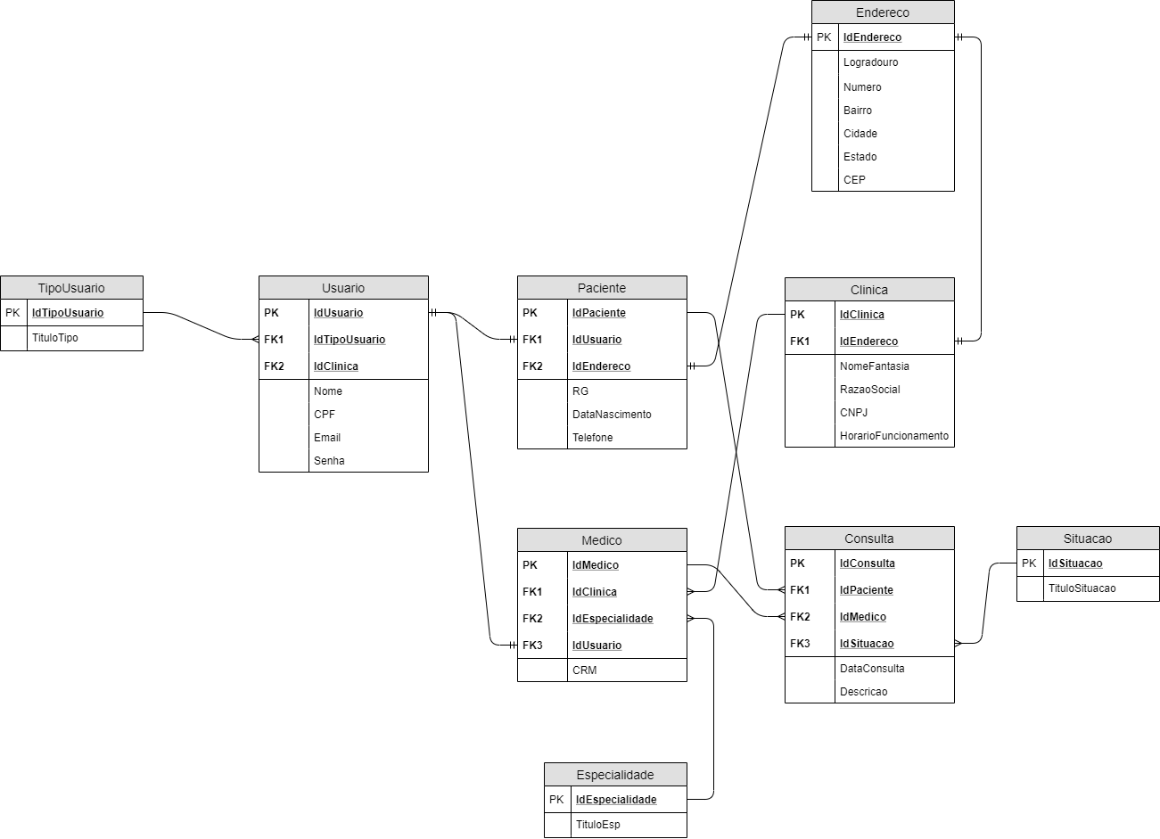

Modelo Físico

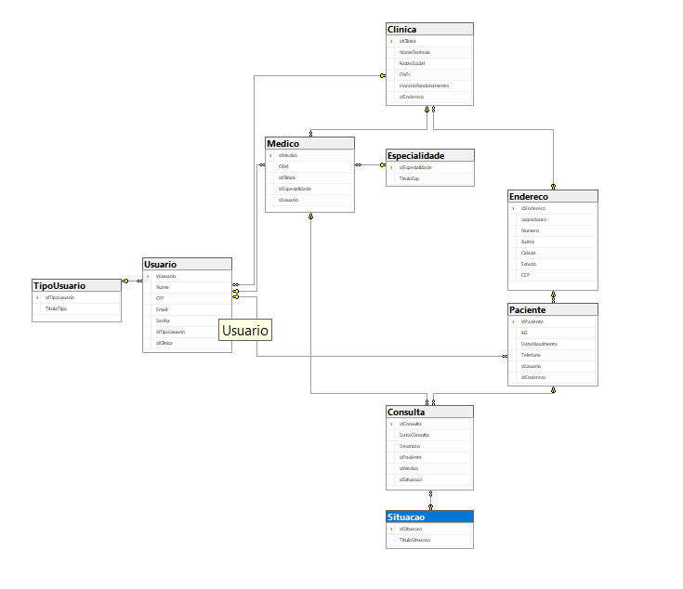

Modelo Conceitual

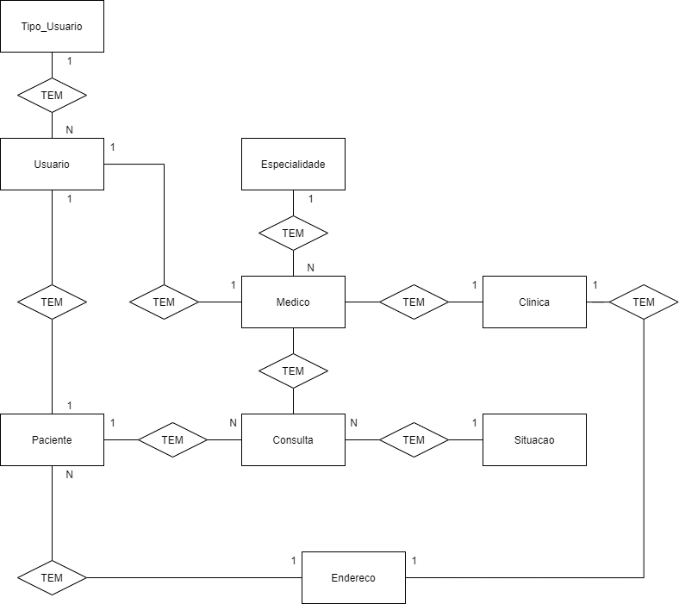

Cronograma

Link Trello : <https://trello.com/b/Aqo640Xp/sp-medical-group-sprint-1>

|  | Dia 1 | Dia 2 | Dia 3 | Dia 4 | Dia 5 | Dia 6 | Dia 7 | Dia 8 |
| --- | --- | --- | --- | --- | --- | --- | --- | --- |
| **Modelo Lógico** | X |  |  |  |  |  |  |  |
| **Modelo Físico** |  | X |  |  |  |  |  |  |
| Modelo Conceitual | X |  |  |  |  |  |  |  |

Back-End

Informar qual tecnologia está usando

Implementar o banco de dados

Passo a passo para implementar o banco de dados

Executar projeto

Passo a passo para executar o projeto

Importar Postman

Passo a passo de como importar para o postman

Swagger

Link Swagger

Funcionalidades

Web

Mobile

Protótipos

Web

Mobile

Front-End

Mobile

Arquitetura do Projeto

Referências

Links

Livros